讓大腦活起來 ( 1 - 6 )
學校 : 秀林國小
班級 : 二年丙班23號
姓名 : 林芳華

1.畫一畫，看起來像：汽球   | 寫一寫，你想到什麼？  有一天，我在公園的樹上看到笑臉汽球，我就跟哥哥說，哥哥便幫我拿了下來，我就跟哥哥說:「謝謝。」
2.畫一畫，看起來像：甜蜜小屋  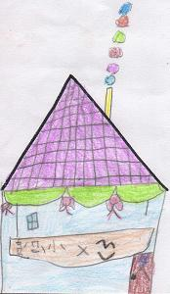 | 寫一寫，你想到什麼？  樹林裡，有一間可愛的小房子，裡面住著一群小兔，那些小兔每天快樂的玩耍、覓食，兔爸爸、兔媽媽慈祥又溫柔，兔寶寶們活潑又可愛，每天都高高興興的玩耍、學習，小房子最喜歡全家人快快樂樂聚在一起吃飯。

